美国在欧洲放火，又图在亚洲捣乱

卢展常 [有理儿有面](javascript:void(0);)

**有理儿有面**

微信号 youli-youmian

功能介绍 你说是不是

2022-05-03[原文](https://mp.weixin.qq.com/s?__biz=Mzg3MjEyMTYyNg==&mid=2247558483&idx=2&sn=caebf661c5a5088a59aec5def9a0779f&chksm=cef7b126f980383008d6a93dcca9a8548d26a16762ba40209e74eef559442e1e0cea257937b2&scene=27#wechat_redirect&cpage=2) 发表于

收录于合集





**全文共1110字，图片1张，预计阅读时间为7分钟。**

**本文转自《港人讲地》**



▼

作者：香港传媒人 卢展常

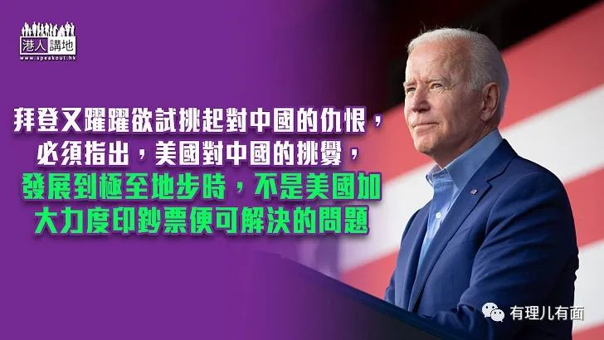

美国国务卿布林肯将于今个月内向国会发表“应对中国崛起”的国家安全政策，这份所谓的国安政策，本来就是建基于拜登政府今年2月公布的首份印太战略报告，但由于发生了俄乌战事，美国继之采取串同盟友对俄罗斯实施严厉经济制裁、和向乌克兰提供大量武器援助的应对策略，令俄罗斯无法于短期内取得战争优势，因此布林肯的国安政策报告，已笃定将对付俄罗斯的经验，纳入针对中国的政策之中。

据英国《金融时报》的报道指出，美英高层官员曾于今年3月举行印太战略会谈，会上讨论了如何更紧密合作降低大陆以武力统一台湾的风险，并首度探讨一旦发生台海冲突的应变计划，会议上美方表明希望与包括英国在内的欧洲盟友加强合作，让各国意识到北京对台湾的态度越趋强硬，并且更讨论若美国为了台湾与大陆开战，英国将扮演什么角色，完全是西方国家应对俄乌战争手法的翻版。

**美拟拉拢欧盟共同应对中国崛起**

在全球策略上一直死抱冷战思维的美国总统拜登，本月下旬将首度访问南韩和日本，并会在东京召开针对中国的美日印澳四方安全会议，“应对中国崛起”国安政策，必成会谈重点。共和党人多次批评拜登政府上任一年多来缺乏完整全面的中国政策，但拜登在俄乌战争中采取了他自认是十分成功的战略，就是美国不必派出一兵一卒，只透过军事援助乌克兰，便可收到打压俄罗斯的效果；美国众议院议长佩洛西忽然率领国会议员访问团走访基辅，令拜登更深信他的“战略”行得通。

华盛顿当局的主观愿望，是俄军入侵乌克兰的战事一旦旷日持久，俄罗斯必然会陷入无法自拔的泥沼，最终导致国库空虚，民心散涣。但对美国来说，情况也没太大分别，俄乌战争爆发以来，美国已向乌克兰提供了37亿美元的武器援助，拜登上周再要求国会批准向乌克兰拨款330亿美元的军事和经济及人道支援，别国打仗，美国人民掏腰包，这条帐甚至可能是无底洞，加快印钞只会增加美国人民的负担，美国民众愿意吗？况且美国对乌的武器援助，运抵一批就被俄军导弹炸掉一批，军援与“担沙塞海”无异，牺牲的，都是乌克兰军民。

**取消对台军售出于亲疏有别？**

美国曾扬言拥有全球最强大的军力，可以同一时间应付两个区域大战，但竟因急于向乌克兰提供军援，而无法向台湾“兑现”已批出价值7.5亿美元的40辆新型M109A6自走炮军售，这一事态发展释出了多重信号：美国的武器生产力并不如所说的强大；美国对乌克兰人更有“切肤之痛”的感觉，始终白种人与黄皮肤的台湾谋独分子是亲疏有别；美国与民进党吹嘘的“大陆攻台”之说，根本就不是“燃眉之急”。

美国在欧洲煽风点火，引燃了俄乌战争，令北约与俄罗斯剑拔弩张，而在亚洲，拜登又跃跃欲试挑起对中国的仇恨。必须指出，美国对中国的挑衅，发展到极至地步时，不是美国加大力度印钞票便可解决的问题。





**关注公众号：**

**有理儿有面**

**理   性｜   揭   秘｜   探   讨**







### 精选留言

用户设置不下载评论